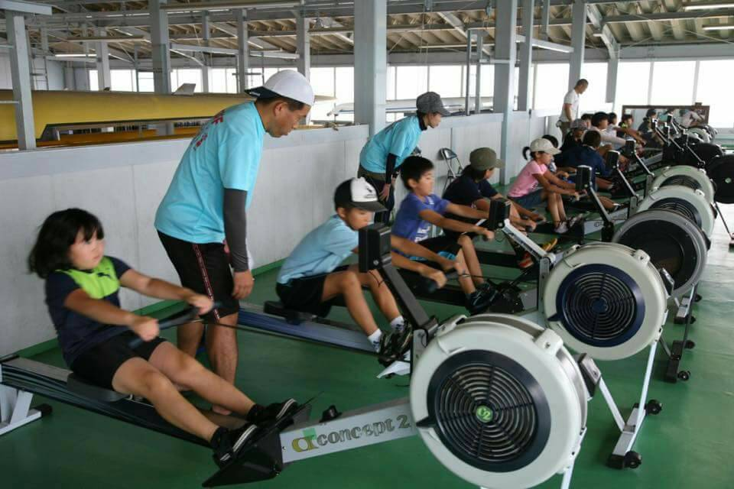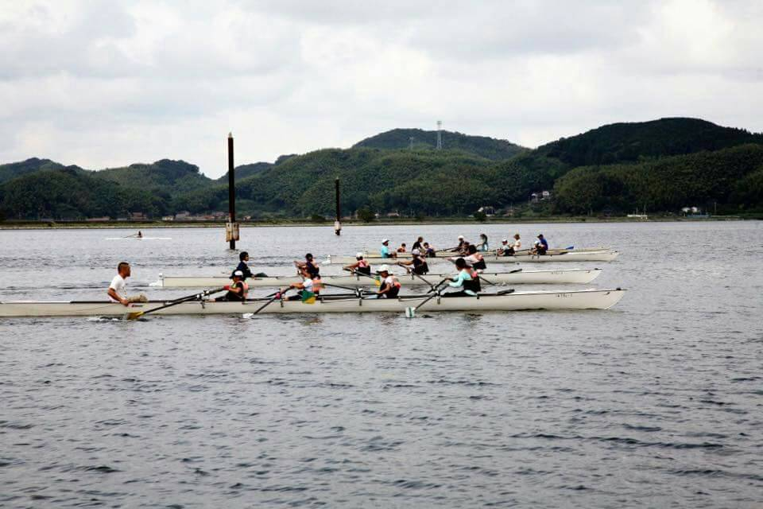
陸上でエルゴメータを使って漕ぎ方を練習します 最後は、皆で競漕です（昨年の体験会の様子）
（公財）鳥取県体育協会 目指せトップアスリート！わかとりっこ育成事業
主催 ＮＰＯ法人米子ボート協会
と き 平成２８年５月８日（日）
午前８時３０分～１１時
ところ 米子市西町湊山公園内
錦海ボートコース・艇庫
対 象 小学４年生～中学３年生までの男女
およびその保護者
募集人員 先着１０名程度
参加料 一人２００円（傷害保険料ほか）
内 容 ボート乗艇体験・ワットバイクによる
漕力の測定などにより、ボートの適性についての判定も行うことができます。

ワットバイク

参加申込 ４月２８日（木）までに下記のところへ電話または裏面の用紙に必要事項を
記入してファックスかＥメールで送信してください。
連絡先 有限会社 エージェント 長谷川
TEL 0859-24-8020（携帯090-4804-1969）
FAX 0859-24-8021
Eメール agt1133@jeans.ocn.ne.jp

ボート体験会参加申込書 ＦＡＸ ０８５９－２４－８０２１
参加者  氏 名 | ふ り が な | 生年月日 |  | 年 月 日
参加者  氏 名 |  | 所属/  学校・学年
住 所 | 〒 －
電 話 | － － |  | 身長 |  | Ｃｍ
メールアドレス |  |  | 体重 |  | Ｋｇ

- 参加者の個人情報については、この体験会の目的以外には使用しません。
体験会の写真の著作権は、主催者に帰属し、ポスターまたは協会ホームページで使用
する場合がありますのでご了承ください。

